**Programme du Deuxième Trimestre 2025**

**___________________________________________________________________________**

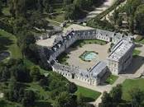 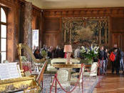**Arrêts et heures de départ Agora : 10h00 Paul Bert la poste : 10h15 SANGLE :   10h25 Clérisse : 10h30**

**MERCREDI 23 AVRIL 2025 Déjeuner au Château de BIZY à Vernon. Repas unique comprenant : (Apéritif, Entrée, Plat, Dessert, boissons et café). (Menu au verso du programme). Après le repas, la visite guidée du Château s’effectuera avec la démonstration participative de danses du XVIIIe siècle dans le salon ainsi qu’une dégustation commentée de boissons et fromages locaux. L’après-midi, vous aurez aussi la possibilité de vous promener dans les jardins ou contempler la nature. PRIX : 69€ EUROS**

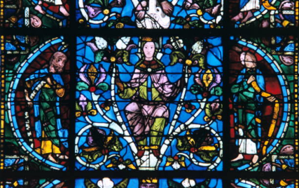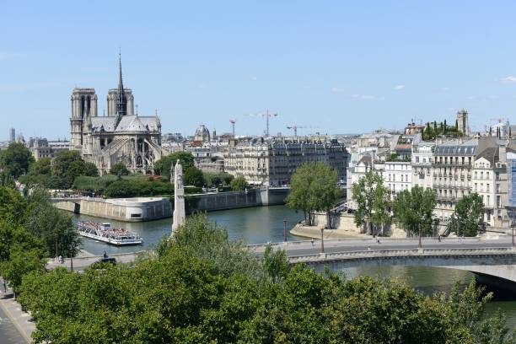**____________________________________________________________________**

**Arrêts et heures de départ Agora : 07h20 Paul Bert la poste : 07h30 SANGLE :   07h45 Clérisse : 08h00**

**JEUDI 15 MAI 2025 VISITE GUIDEE DE LA VILLE DE CHARTRES ET LE VITRAIL.**

**10h - Atelier Picol, Maitre-Verrier. Nous vous proposons une rencontre unique avec un artisan local, passionné et passionnant. Vous découvrirez un savoir-faire de précision, un artisanat d’excellence qui se transmet à Chartres depuis des siècles. 12h15- Cité médiévale en petit train > 1ère partie, visite commentée à travers la Ville. 12h30 - Déjeuner dans un restaurant de Chartres. (Menu au verso du programme). 14h30 - Cité médiévale en petit train > 2ème partie, visite commentée. Vous poursuivrez votre voyage à travers les siècles pour regagner la “ville haute“. 15h – Visite Guidée de la Cathédrale Notre-Dame.**

**Comme vous le constatez, la journée est dense et passionnante. PRIX : 85€ Euros**

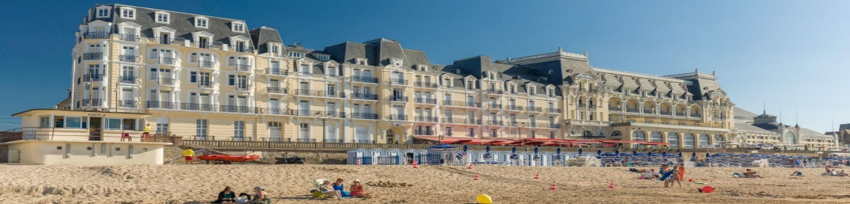**______________________________________________________________________**

**Arrêts et heures de départ Agora : 07h20 Paul Bert la poste : 07h30 SANGLE :   07h45 Clérisse : 08h00**

**Mercredi 04 JUIN 2025 UNE JOURNÉE À CABOURG.**

**10H40 - arrivée sur le parking de l'Office de Tourisme de Cabourg - Jardins de l'Hotel de Ville de Cabourg 11H00 - visite guidée en Petit Train qui viendra vous récupérer sur le parking de l'Office 12H00 - fin de la visite et dépose non loin du restaurant De la Digue 12H00 déjeuner au restaurant (Menu au verso du programme). 14h00 - fin du déjeuner et temps libre , vous êtes juste en face de la mer et sur la promenade Marcel Proust.** **15H00- Visite guidée de la Villa.**  **Un lieu consacré au patrimoine de la Côte fleurie, à l’imaginaire de Marcel Proust. Une ode aux révolutions technologiques, industrielles, économiques, culturelles et sociales qui ont marqué l’époque et qui inspirent encore le monde d’aujourd’hui. PRIX : 90€ Euros**

1. **MENU UNIQUE DEJEUNER AU CHATEAU DE BIZY**

**APERITIF**

**Pommeau, cidre et jus de pomme, accompagné de gougères**

**ENTREE**

**Cannelloni de volaille à l’épinard et crevettes, salade croquante, et vinaigrette de mangue. PLAT**

**Volaille farcie aux légumes, sauce poulette au vinaigre de cidre, pommes écrasées aux herbes fraîches.**

**DESSERT**

**Tarte au chocolat et brisures de noisettes**

**1 bouteille de vin rouge**ou rosé par table de 7 personnes -Eau**

**-Café offert**

**___________________________________________________________________________**

**2) MENU UNIQUE DEJEUNER DANS UN RESTAURANT DE CHARTRES**

**ENTREE**

**• La dariole de l’océan et sa crème légère au safran**

**PLAT**

**• La traditionnelle blanquette de volaille française aux petits légumes. Gratin dauphinois.**

**DESSERT**

**• La verrine de mousse au chocolat au lait et agrumes.**

**• 1/4 de vin ROUGE ou ROSE• Café pur Arabica**

**___________________________________________________________________________**

**3) MENU UNIQUE DEJEUNER A CABOURG**

**ENTREE**

**•** **Salade normande, toast au camembert**

**PLAT**

• **Suprême de poulet, riz Sauce cidre**

**DESSERT**

•**Café gourmand, Kir de bienvenue, 1 verre de vin**

**TOUTE MODIFICATION DANS LA COMPOSITION DU MENU RESTE A LA CHARGE DU DEMANDEUR**